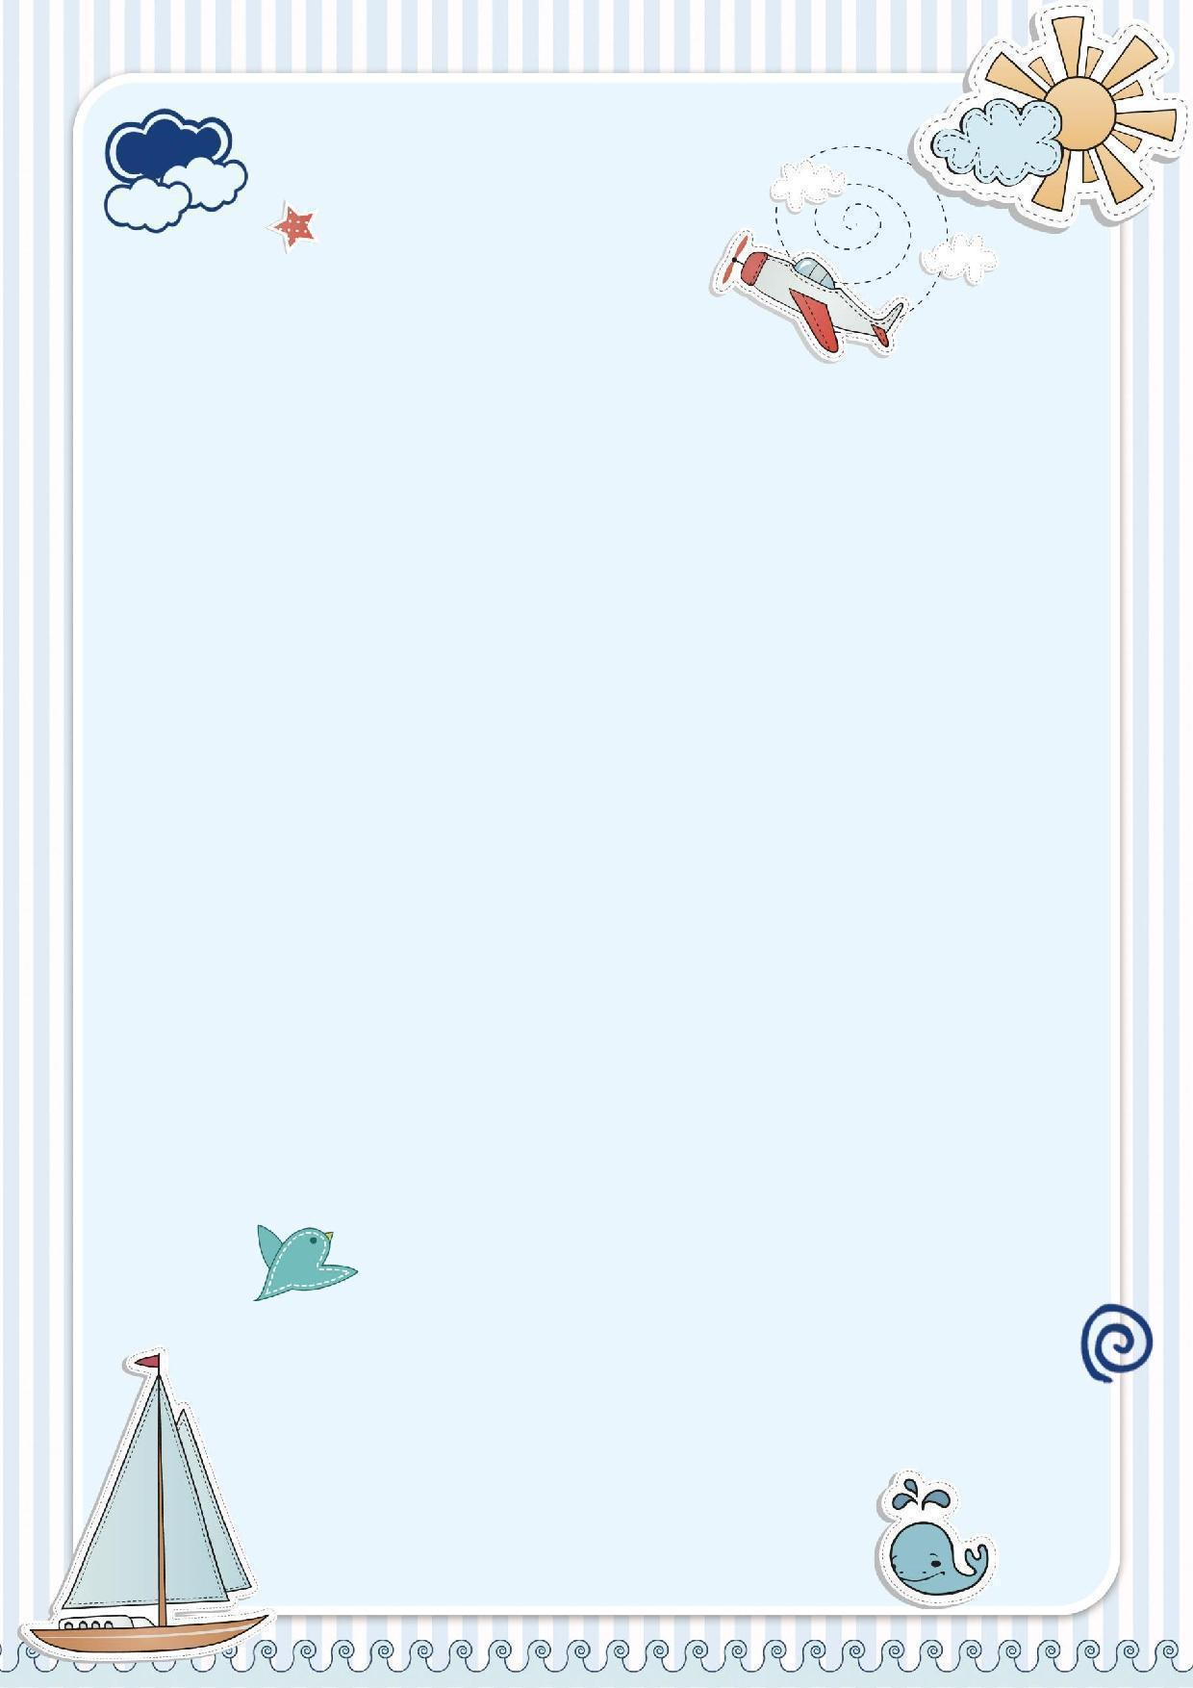
今日动态
2026.6.24星期三
今日主题：再见了，幼儿园
一、来园情况
出勤：今天24名幼儿来园，1名幼儿请假。
二、作品整理
今天我们将本学期所以的绘画作品都整理装订成册。

三、午餐午点
午餐：今天吃的是茄汁牛肉意面、西兰花炒胡萝卜、丝瓜蛋花汤。
午点：吃的手工小馄饨、酸奶。

